Структура и содержание урока
Разработчик: Эрбис Татьяна Алексеевна,
учитель начальных классов
КГУ «Средняя школа №2» отдела образования по г.Риддеру
Управления образования ВКО

1. Литературное чтение, 2 класс
2. Раздел: «Окружающая среда»
Тема урока: Чудеса вокруг нас. Г.Снегирёв. «Чудесная лодка», Е.Карганова «Мы хотим, чтоб птицы пели».
3. Цели урока: строить высказывание, используя опорные слова для объяснения своих идей, чувств, мыслей, полученных при восприятии информации;
извлекать дополнительную информацию из сборников/справочной литературы и представлять полученную информацию в предложенном шаблоне таблицы
4. Этапы урока
I Сообщение темы и целей урока
II Актуализация знаний
III Изучение нового материала Представление нового материала/ новых знаний
1.Знакомство с биографией автора
2.Словарная работа
3.Чтение рассказа «Чудесная лодка»
4. Анализ прочитанного (работа по вопросам)
5. Чтение стихотворения Е.Каргановой «Мы хотим, чтоб птицы пели».
6.Анализ стихотворения по вопросам.
IV Закрепление изученного
1. Анализ и сравнение произведений – работа с таблицей. Представление материала для самостоятельной работы ученика (согласно требованиям обновленного содержания)
V Домашнее задание
VI Итог урока. Рефлексия.

Сценарий урока

Слова учителя | Слайды - сопровождение
Здравствуй, второклассник! Начинаем урок литературного чтения.  Сегодня на уроке ты познакомишься с рассказом Г.Снегирёва. «Чудесная лодка», стихотворением Е.Каргановой «Мы хотим, чтоб птицы пели».  Ты узнаешь: как сравнивать прозаический и поэтический тексты. Ты научишься: сравнивать тексты, отвечать на простые вопросы. | На слайде:  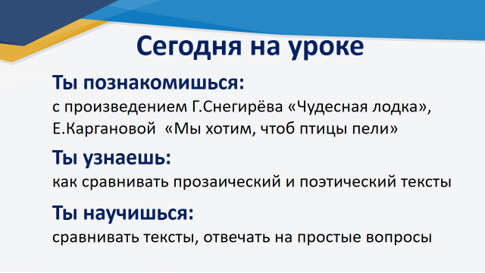
Отгадай ребус и ты узнаешь о чём будем говорить на уроке. (разгадывает слово «чудеса»)  Поговорим о чудесах вокруг нас. Чудеса – это удивительные и непонятные явления. | На слайде  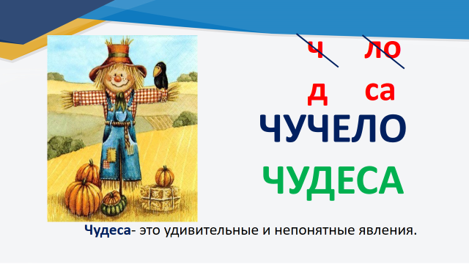
Собери пословицы (соотносит начало и конец пословиц)  Каковы глаза, такова и природа.  Без птиц-озеро пустеет, без людей земля сиротеет.  На то и щука в море, чтобы карась не дремал.  С берега море красиво, а с моря-берег красив. | 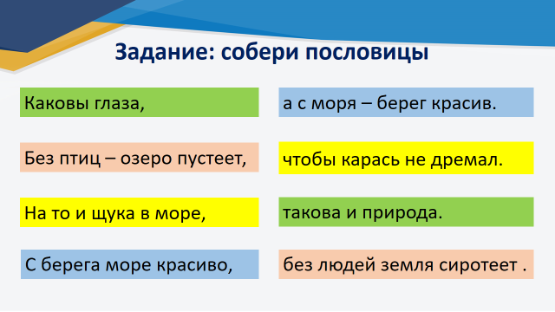
Как ты понимаешь пословицу: Без птиц – озеро пустеет, без людей земля сиротеет? Чему она учит?  Верно! Пословица учит бережному отношению к природе, заботливому отношению к ней.  Человека, который любит природу, изучает её, наблюдает за ней, называют – натуралистом. Именно таким был Г.Я.Снегирёв, автор рассказа «Чудесная лодка» | На слайде:  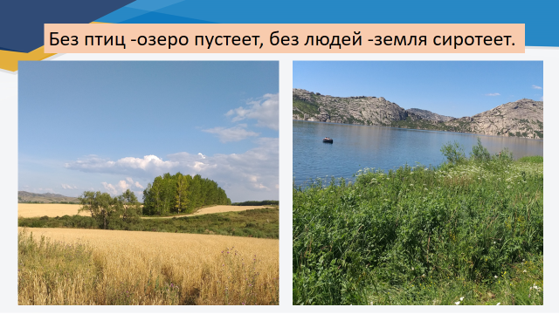  (фотографии сделаны автором урока)
Родился Г.Я. Снегирёв в Москве в 1934г. Больше всего на свете мечтал о путешествиях в дальние края. Был на Камчатке, в Туркмении, на Курильских островах. В Антарктиде с интересом наблюдал за удивительными птицами пингвинами. Написал прекрасные рассказы о животных для детей. | На слайде: 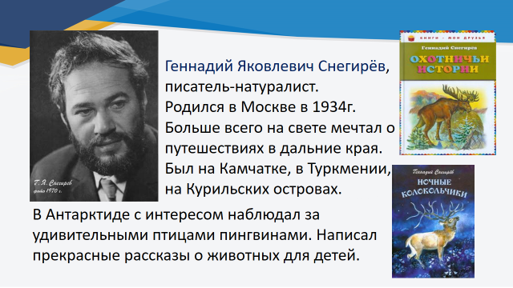
Вспомни, что такое рассказ?  Рассказ- небольшое прозаическое произведение с малым количеством героев, в котором описано одно или несколько событий. | На слайде:  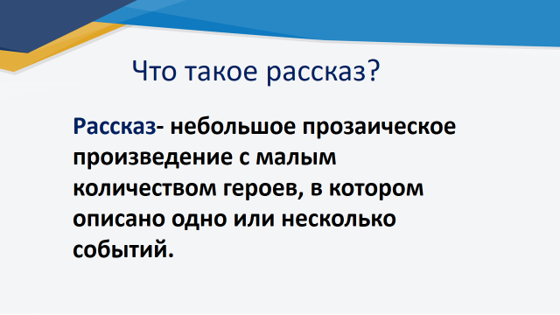
Угадай события рассказа «Чудесная лодка» по рисунку. Поразмышляй!  Возможно, это прогулка по реке или озеру на лодке. | 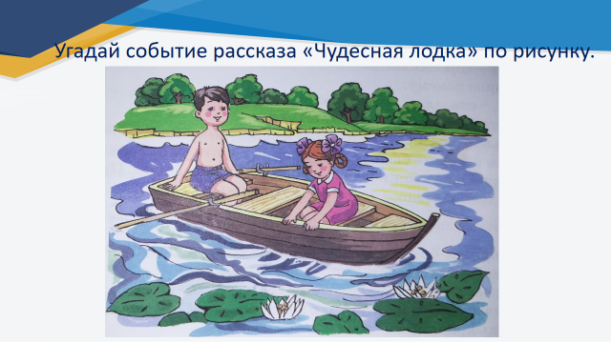
Словарная работа.  В рассказе встретятся новые слова-  Блесна-искусственная приманка для ловли рыбы.  Трясогузка-небольшая птица с длинным узким хвостом. | На слайде:  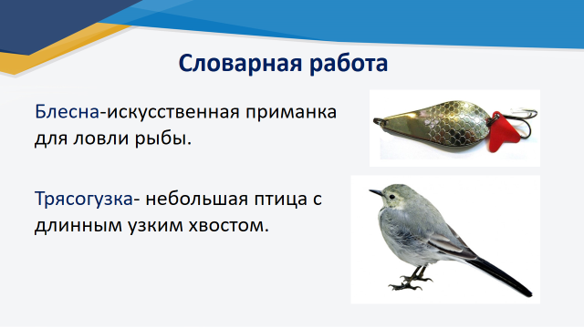
Прочитай рассказ «Чудесная лодка» в учебнике на странице 40-41 | 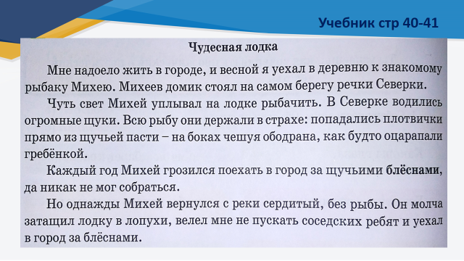
Построй высказывание, отвечая на вопросы:  Какой текст (прозаический или поэтический) ты прочитал?  Какая основная тема произведения?  Кто главный герой рассказа? Почему ребятишкам не разрешали брать лодку? Какие чудеса видели ребята?  К какому выводу они пришли? | На слайде  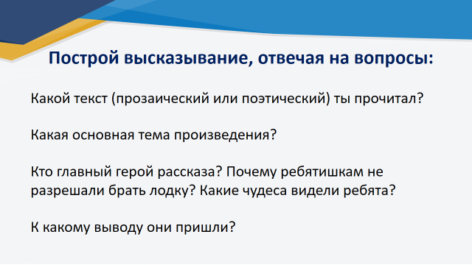
Чудеса рядом с нами! Они вокруг нас! Красивый закат, радуга, причудливые формы гор, удивительные растения и животные- это настоящие чудеса! Нужно только суметь их заметить и разглядеть! | На слайде:  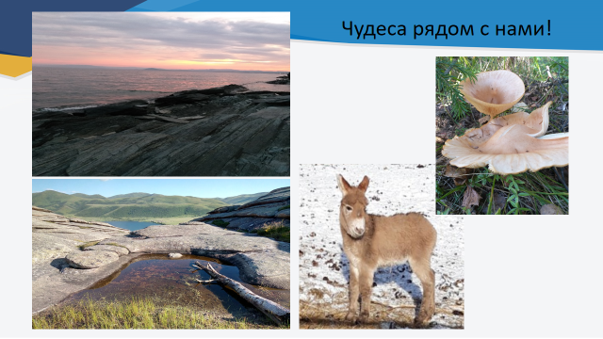  (фотографии сделаны автором урока)
Вспомни, что такое стихотворение?  Стихотворение- это небольшое по объёму художественное произведение, написанное в поэтической форме. В стихотворении есть рифма. | На слайде  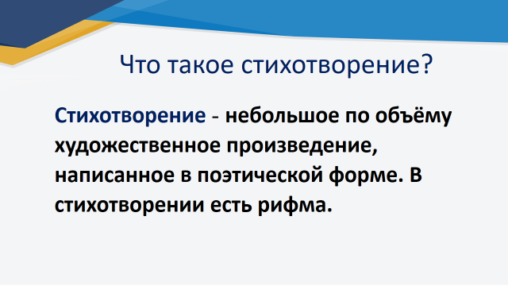
Прочитай стихотворение Е.Каргановой «Мы хотим, чтоб птицы пели» , в учебнике на стр 42 | На слайде  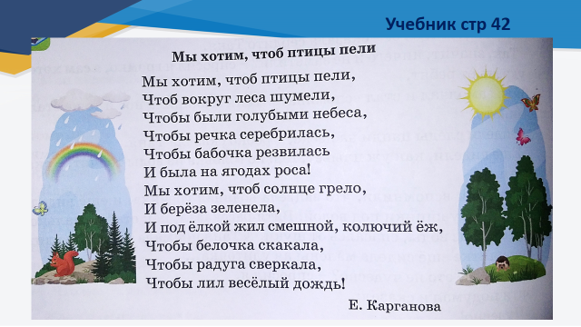
Ответь на вопросы:  Какое настроение у автора стихотворения?  О каких желаниях рассказывает автор?  Что нужно делать, чтобы эти желания сбывались? | На слайде  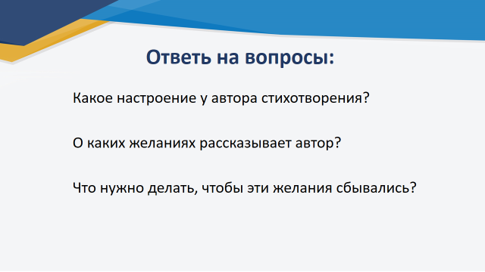
Выполни самостоятельно!  Сравни тексты «Чудесная лодка» и «Мы хотим, чтоб птицы пели», заполни таблицу. | 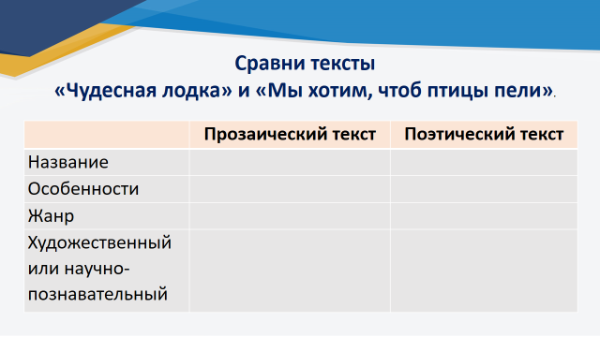
Проверь себя!  «Чудесная лодка»- это прозаический художественный текст, по жанру- рассказ.  «Мы хотим, чтоб птицы пели» - это стихотворение, поэтический художественный текст, в нём есть рифма.  Уверена, что ты справился с заданием! | На слайде  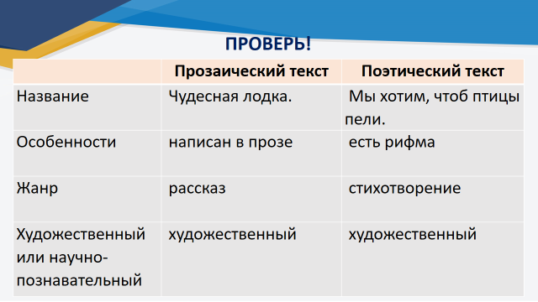
Домашнее задание: используя дополнительные источники или Интернет ресурсы, узнай, какие животные занесены в Красную книгу Казахстана и находятся под защитой государства? | 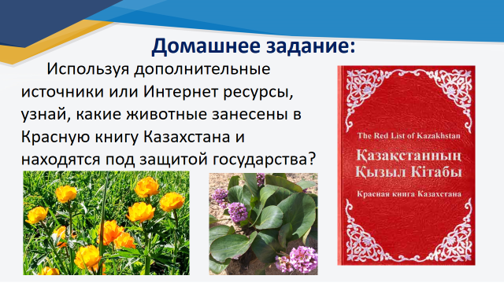  (фотографии сделаны автором урока)
Сегодня на уроке ты познакомился с рассказом Г.Снегирёва. «Чудесная лодка», стихотворением Е.Каргановой «Мы хотим, чтоб птицы пели».  Ты узнал как сравнивать прозаический и поэтический тексты. Ты научился сравнивать тексты, отвечать на простые вопросы. | 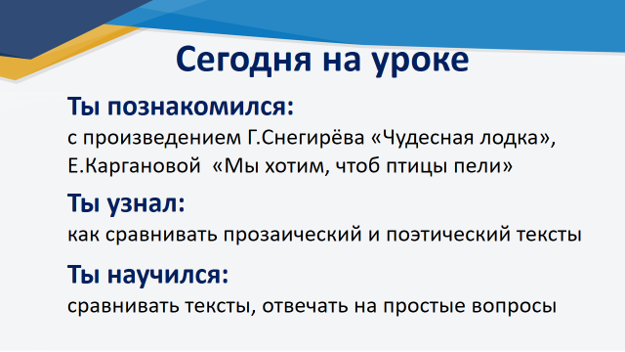
Оцени свою работу по радуге успеха!  Если было легко и всё получилось, ты на вершине радуги!  Если затруднялся, не всё получилось, так как хотелось, ты в середине!  Если было сложно, не справился-ты снизу!  Я уверена, что у тебя всё получилось и ты на самой вершине радуги!  Благодарю за работу! До новых встреч! | 

